Andrzej Maziarz 1, 3, 1, 1

................................................................... ---------------------------------

(Imię i nazwisko) (A, B, C, D)

Parametry:

M = 4

N = 20

**Raport z Pracowni nr 1**

Zadanie 1

1. Cel zadania

Celem zadania było zbadanie złożoności obliczeniowa metody Gaussa

1. Metody

W doświadczeniu wykorzystano kilka klas stworzonych w języku Python. Odpowiedni projekt stworzono i kompilowano w środowisku Vistual Studio Code na komputerze przenośnym o procesorze Intel Core i5-11320H.

1. Przebieg doświadczenia i wyniki

* Na początku wykonano kilka testów próbnych dla metody Gaussa, dla rozmiaru macierzy n = 150.

Czasy rozwiązania:

* 0.59825849533081050
* 0.5752561092376709
* 0.58683729171752930.0663137435913086
* 0.5920476913452148
* Następnie opracowano metodę *mierz_czas* klasy Zadanie, aby wykonała ona M = 4 iteracji algorytmu Gaussa, dla rozmiaru macierzy n = 150.

Średnia dla M = 4 wynosi 0.43488866090774536

def mierz_czas(self, metoda, k):

if k is None:

self.k = 150

czas = 0.0

macierz = uklad.Uklad(k)

for i in range(0,self.M):

if metoda==1:

macierz.losuj_uklad()

algorytm = gauss.Gauss(macierz)

stoper = time.time()

algorytm.eliminacja()

algorytm.rozwiaz_trojkatny()

czas += time.time() - stoper

return czas/self.M

* 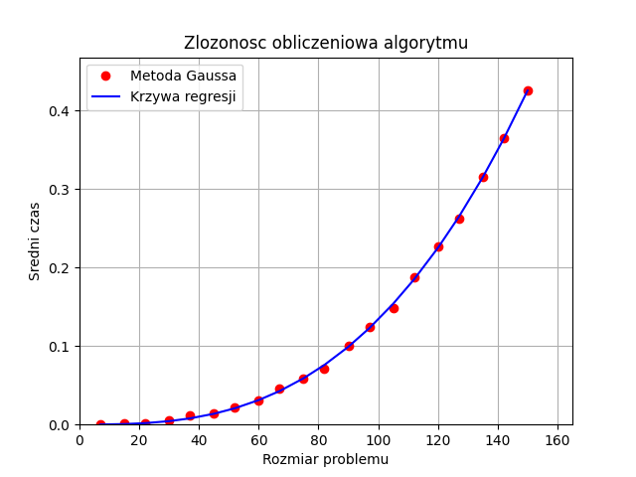Później wywołano metodę *badaj_zlozonosc*, klasy Zadanie, która stworzyła poniższy wykres.
* Wykres przedstawia zależność czasu rozwiązania układu równań metodą eliminacji Gaussa od rozmiaru macierzy.   
  Złożoność obliczeniowa algorytmu wyniosła: 2.8531537343838314, co bliskie jest teoretycznej wartości n3.

1. Wnioski

W wyniku przeprowadzonego eksperymentu udało się oszacować złożoność obliczeniową algorytmu tzw. Metody eliminacji Gaussa. Otrzymana eksperymentalna złożoność jest bliska teoretycznej wartości *O(n­­3)*.

Zadanie 2

1. Cel zadania

Celem zadania było porównanie efektywności uzyskiwania rozwiązania układów równań metodami Gaussa i Cholesky’ego

1. Metody

...

1. Przebieg doświadczenia i wyniki

...

1. Wnioski

...